История – это правда обо всём важном, что уже было. Ты живёшь на мосальской земле. Поэтому ты должен знать её историю.
Вот уже более семи с половиной веков стоит Мосальск на древней Мосальской земле. Старше его из современных городов области лишь Козельск.
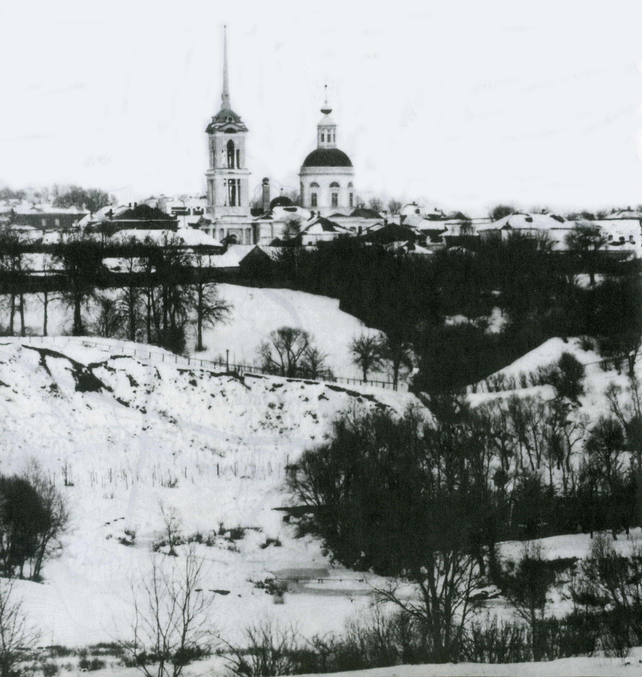
Там, где сейчас находится Мосальский край, в древности жили племена вятичей. В те времена племя от племени отделяли труднопроходимые леса и болота. Единственными надёжными путями сообщения были реки. Весной и летом по ним передвигались в лодках, зимой – на конных санях и пешком. Поэтому и селились люди по берегам рек, где находили пищу, воду, имели «голубые дороги» в другие местности. Выбирали крутые мысы в окружении оврагов. Со стороны поля рыли глубокий ров, насыпали земляной вал, делали бревенчатый частокол. В момент опасности население и скот прятались за валом.
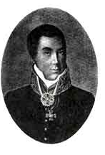
Главными занятиями были охота и рыболовство, но затем люди стали разводить домашний скот, обрабатывать землю, сеять, осваивать ремесло.
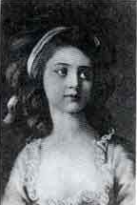
Земля была поделена на мелкие княжества – уделы. Удел – это земля, полученная князем в личную собственность. Правили уделами князья. Много лет назад князь Святослав Карачевский отдал сыну своему Юрию удел – город Мосальск с волостями. Юрий Святославович стал родоначальником князей Мосальских, принял имя города в потомственную фамилию. фамилию.
Князь Даниил Афанасьевич
Мосальский
Княжна Елена-Аполлония
Мосальская

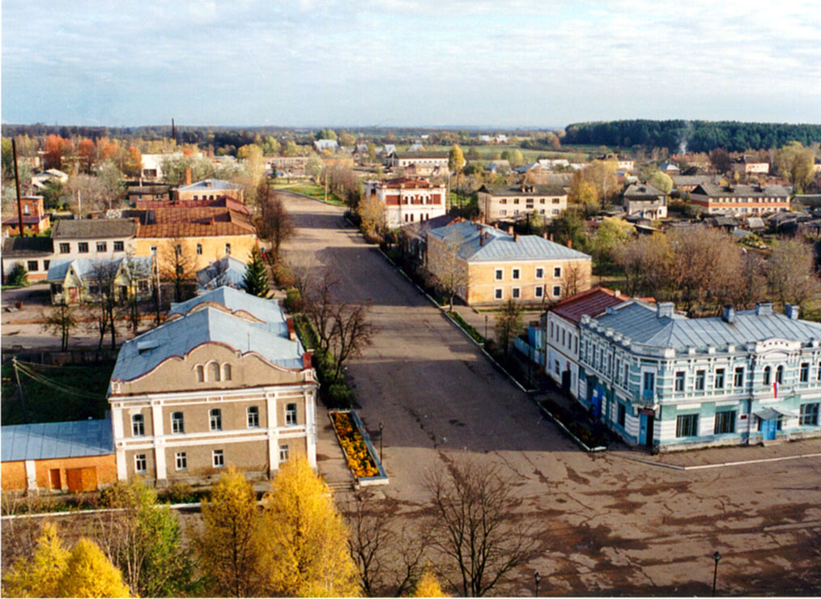
Постепенно город Мосальск развивался, и стал не просто укреплённым поселением, а центром военной, политической и экономической жизни.
Почти 100 лет Мосальский край был под властью иноземцев.
Много врагов нападали на нашу Родину. Почти 200 лет тому назад в Россию вторглась армия французов. Французское нашествие коснулось Мосальска и его уезда не прямо, но достаточно ощутимо. С «живыми» французами мосальчане сталкивались, вели военные действия. Жители снабжали русские войска продуктами питания и зерном для лошадей.
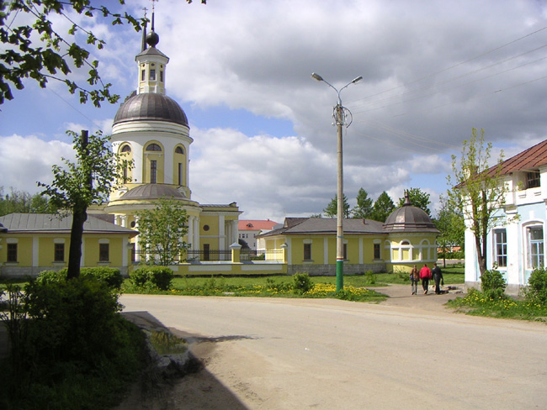
Мосальский край дал путё|вку в большую жизнь людям, прославившим Родину выдающимися делами. Это ученые с мировым именем отец и сын Чупровы – экономисты и статистики, семейство благотворителей Хлюстиных, академик-микробиолог А.Н. Красильников и многие другие. Мосальчане гордятся тем, что среди них 10 Героев Советского Союза, 5 Героев Социалистического Труда, носители самых высоких государственных наград. Так что ни храбрости, ни мастерства в работе им не занимать.
На фронтах Великой Отечественной войны сражались 12 тысяч мосальчан.
Мосальск растет и развивается. После войны появилось семь новых улиц, несколько микрорайонов. Отреставрированы все здания, имеющие историческую ценность. Прокладываются газовые магистрали. Взметнулась ввысь телебашня, через которую транслируются четыре программы ТВ, осуществляется радиотелефонная связь.
Происходят коренные изменения в сельском хозяйстве района. Там теперь разные формы собственности, меняются экономические отношения.
Мосальск признан историческим городом в составе малых городов.

